LAPORAN PRAKTIKUM PEMROGRAMAN WEB DASAR
MEMBUAT WEBSITE PROFIL



Disusun Oleh:
Phasacola Grey Kalista
H1101251037

Dosen Pengampu : SYAHRU RAHMAYUDA, S.Kom., M.Kom
Asisten Praktikum : -

PROGRAM STUDI SISTEM INFORMASI
FAKULTAS MATEMATIKA DAN ILMU PENGETAHUAN ALAM
UNIVERSITAS TANJUNGPURA PONTIANAK
2026

 | KEMENTERIAN PENDIDIKAN TINGGI, SAINS, DAN TEKNOLOGI  UNIVERSITAS TANJUNGPURA  Jalan Prof. Dr. H. Hadari Nawawi Pontianak 78124  Telepon/Faksimili (0561) 739630  Laman : http://www.untan.ac.id || Surel : untan_59@untan.ac.id

LEMBAR PENGESAHAN
Nama : Phasacola Grey Kalista
NIM : H1101251037
Matakuliah : Praktikum Pemrograman Web Dasar
Kelas : A
Dosen Pengampu : Syahru Rahmayuda, S.Kom., M.Kom
Asisten Praktikum : 1. -
2. -

No | Aspek | Paraf | Tanggal
1 | Telah dikerjakan oleh  mahasiswa
2 | Telah diperiksa oleh  asisten
3 | Telah disetujui oleh dosen

DAFTAR ISI
LEMBAR PENGESAHAN i
DAFTAR ISI 1
BAB I PENDAHULUAN 3
1. Tujuan Praktikum 3
1.2 Dasar Teori 3
1.2.1 Struktur Dasar HTML 3
1.2.2 Struktur Dasar Dokumen HTML 3
BAB II ALAT DAN BAHAN 4
2.1 Perangkat Lunak (Software) 4
2.2 Perangkat Keras (Hardware) 4
BAB III LANGKAH KERJA 5
3.1 Persiapan Enviroment 5
3.2 Proses Pembuatan Kode 6
3.3 Pengujian 6
BAB IV HASIL DAN PEMBAHASAN 6
4.1 Kode Program 6
4.1.1 index.html 6
4.1.2 profil.html 8
4.1.3 foto.html 9
4.1.4 kegiatan.html 10
4.1.5 puisi.html 10
4.2 Hasil Output 12
4.2.1 Halaman utama 12
4.2.2 Profil 12
4.2.3 Kegiatan 13
4.2.4 Foto foto 13
4.2.5 Puisi 14
4.3 Analisis dan Pembahasan 14
BAB V KESIMPULAN DAN SARAN 16
5.1 Kesimpulan 16
5.2 Saran 16
DAFTAR PUSTAKA 17
LAMPIRAN 18

BAB I
PENDAHULUAN

Tujuan Praktikum
Sesuai dengan Sub-CPMK01117 adapun tujuan praktikum pada pertemuan ini sebagai berikut:
- Membuat struktur dasar dokumen HTML dengan benar
- Menggunakan elemen heading, paragraf, dan format teks
- Membuat daftar terurut dan tak terurut
- Menyisipkan gambar dan hyperlink
- Membuat halaman web sederhana

Dasar Teori
HTML (HyperText Markup Language) merupakan bahasa markah yang digunakan untuk membangun struktur dan mengatur susunan informasi pada sebuah halaman web. HTML bekerja dengan menggunakan elemen dan atribut untuk memberikan arti serta struktur terhadap berbagai jenis konten, seperti teks, gambar, daftar, tabel, dan tautan. Berkas HTML umumnya disimpan dengan ekstensi .html dan kemudian ditampilkan oleh web browser(MDN,2025).

1.2.1 Struktur Dasar HTML
Dokumen HTML memiliki hierarki standar agar dapat diterjemahkan oleh peramban web (web browser):
- <!DOCTYPE html>: Deklarasi tipe dokumen untuk memberi tahu browser bahwa dokumen menggunakan standar HTML5.
- <html>: Elemen akar (root element) yang membungkus seluruh konten halaman web.
- <head>: Memuat metadata, konfigurasi karakter, judul halaman web pada tab browser, serta tautan ke berkas eksternal.
- <body>: Berisi seluruh konten visual yang tampil kepada pengguna, seperti teks, gambar, dan navigasi (MDN Web Docs, 2023).

1.2.2 Struktur Dasar Dokumen HTML
Dokumen HTML memiliki hierarki standar agar dapat diterjemahkan oleh peramban web (web browser):
- <!DOCTYPE html>: Deklarasi tipe dokumen untuk memberi tahu browser bahwa dokumen menggunakan standar HTML5.
- <html>: Elemen akar (root element) yang membungkus seluruh konten halaman web.
- <head>: Memuat metadata, konfigurasi karakter, judul halaman web pada tab browser, serta tautan ke berkas eksternal.
- <body>: Berisi seluruh konten visual yang tampil kepada pengguna, seperti teks, gambar, dan navigasi (MDN Web Docs, 2023).

BAB II
ALAT DAN BAHAN

2.1 Perangkat Lunak (Software)
No | Nama Perangkat Lunak | Fungsi
1 | Microsoft Windows 11 | Sistem operasi dasar untuk menjalankan seluruh aplikasi pendukung praktikum
2 | Visual Studio Code | Text editor / lingkungan pengembangan untuk menulis dan menyunting kode HTML
3 | Google Chrome | Web browser untuk mengeksekusi, merender, dan menampilkan hasil halaman web HTML
4 | Microsoft Word | Aplikasi pengolah kata untuk menyusun dan mendokumentasikan laporan praktikum
5 | Gemini / ChatGPT | Asisten kecerdasan buatan (AI assistant) untuk membantu referensi teori, dokumentasi, dan analisis kode

2.2 Perangkat Keras (Hardware)
No | Nama Perangkat Keras | Keterangan
1 | Laptop/PC | Prosesor minimal Core i3 / setara
2 | RAM | Minimal 4 GB
3 | Penyimpanan | Minimal 50 GB ruang kosong

BAB III
LANGKAH KERJA

3.1 Persiapan Enviroment
1. Menyiapkan teks editor Visual Studio Code dan web browser (Google Chrome). .
2. Membuat folder kerja baru bernama profilgre.
3.Menyiapkan berkas gambar pendukung seperti foto ke dalam folder.
4. Membuka folder kerja profilgrey menggunakan Visual Studio Code.

3.2 Proses Pembuatan Kode
- Menyusun file index.html sebagai halaman utama website yang memuat layout dua kolom berbasis tabel, menu navigasi, deskripsi singkat mengenai profil, serta bagian visi pribadi.
- Menyusun file profil.html sebagai halaman informasi pribadi yang menampilkan biodata, latar belakang pendidikan, serta bidang atau keahlian yang ditekuni dalam bentuk tabel yang sistematis.
- Membuat file kegiatan.html untuk mendokumentasikan berbagai kegiatan dan proyek, dengan penyajian antara gambar dan keterangan menggunakan tabel dengan dua bagian yang berdampingan.
- Membuat file foto.html sebagai halaman galeri yang menampilkan kumpulan foto kegiatan maupun pencapaian dalam susunan tabel berukuran 2 × 2.
- Menyusun file puisi.html untuk memuat karya puisi atau tulisan reflektif, sekaligus menyediakan tautan yang memungkinkan pengunjung menghubungi melalui email.
- Menerapkan navigasi antarhalaman pada seluruh file HTML menggunakan elemen <a href="...">, serta menyediakan link untuk kembali menuju index.html dari setiap halaman yang dibuat.

3.3 Pengujian
- Melakukan pengujian terhadap seluruh halaman website secara lokal melalui browser untuk memastikan tampilan halaman, gambar, tabel, serta perpindahan antarhalaman dapat berjalan dengan baik.
- Membuat repository Git lokal pada project website dengan melakukan inisialisasi menggunakan perintah git init melalui terminal.
- Memasukkan seluruh file project ke staging area menggunakan perintah git add ., kemudian menyimpan perubahan tersebut ke dalam repository melalui proses commit.
- Menghubungkan repository Git lokal dengan repository GitHub Phasacola25/profilgrey sebagai repository remote untuk menyimpan dan mengelola kode website.
- Mengirimkan hasil pengembangan website ke branch utama main pada GitHub menggunakan perintah git push, sehingga seluruh file HTML dan gambar dapat tersimpan pada repository online.
- Memastikan repository profilgrey telah tersimpan dan dapat diakses melalui GitHub, sehingga file-file website dapat dilihat dan dikelola secara daring.

BAB IV
HASIL DAN PEMBAHASAN

4.1 Kode Program

4.1.1 index.html
<!DOCTYPE html>
<html lang="en">
<head>
<meta charset="UTF-8">
<meta name="viewport" content="width=device-width, initial-scale=1.0">
<title>Profil Grey</title>
</head>
<body bgcolor="#D3D3D3">
<font face="Verdana">
<table border="0" style="border-collapse:collapse" width="100%"
cellpadding="8" bordercolor="black">
<tr>
<td width="20%" valign="top">
<!-- tabel foto -->
<table border="0" style="border-collapse:collapse" width="100%"
cellpadding="8" bordercolor="black">
<tr>
<td align="center">
<img src="siluet.jpg"
height="150"
width="150"
style="border-radius:10%;">
</td>
</tr>
</table>
<p></p>
<!-- table menu -->
<table border="0" style="border-collapse:collapse" width="100%"
cellpadding="5" bordercolor="black">
<tr>
<td>
<font size="2">
<ul>
<li>
<a href="profil.html">Profil</a>
</li>
<li>
<a href="kegiatan.html">Kegiatan</a>
</li>
<li>
<a href="foto.html">Foto-foto</a>
</li>
<li>
<a href="puisi.html">Puisi Teman</a>
</li>
<li>
<a href="phasacola25@gmail.com">
Email Saya
</a>
</li>
</ul>
</font>
</td>
</tr>
</table>
</td>
<!-- kolom 2 tabel utama -->
<td valign="top">
<p align="left">
<b>SELAMAT DATANG DI WEBSITE GREY</b>
</p>
<p align="justify">
<font size="2">
Saya ucapkan terima kasih atas kunjungan teman-teman.
<br>
Pada Website ini anda dapat melihat profil data diri
saya dan kegiatan-kegiatan yang saya lakukan. <br>Ada beberapa menu yang bisa dpilih untuk melihat aktivitas aktivitas saya.
Sekali lagi selamat datang dan selamat berkunjung
</font>
</p>
<p>
<font size="2">
</font>
</p>
</td>
</tr>
</table>
</font>
</body>
</html>

4.1.2 profil.html
<!DOCTYPE html>
<html lang="en">
<head>
<meta charset="UTF-8">
<meta name="viewport" content="width=device-width, initial-scale=1.0">
<title>Profil Phasacola Grey Kalista</title>
</head>
<body bgcolor="D3D3D3">
<font face="Verdana">
<p align="center">
<tabel border="0" cellpadding="8" bordercolor="black"
<tr>
<td colspan="2" align="right"<b>DATA PRIBADI</b><hr></td>
</tr>
<tr>
<td align="right"><font size="2"><b>Nama : </b></font></td>
<td><font size="2">Phasacola Grey Kalista</font></td><br>
</tr>
<tr>
<td align="right"><font size="2"><b>Tempat/Tanggal Lahir : </b></font></td>
<td><font size="2">Sanggau, 25 Januari 2006</font></td><br>
</tr>
<tr>
<td align="right"><font size="2"><b>Gol. Darah : </b></font></td>
<td><font size="2">O</font></td><br>
</tr>
<tr>
<td align="right"><font size="2"><b>Pekerjaan : </b></font></td>
<td><font size="2">Mahasiswa</font></td><br>
</tr>
<tr>
<td align="right"><font size="2"><b>Hobi : </b></font></td>
<td><font size="2">Running</font></td><br>
</tr>
<tr>
<br>
<td align="center" colspan="2">
<a href="index.html">Kembali ke Halaman Utama</a>
</td>
</tr>
</table>
</font>
</body>
</html>

4.1.3 foto.html
<!DOCTYPE html>
<html lang="en">
<head>
<meta charset="UTF-8">
<meta name="viewport" content="width=device-width, initial-scale=1.0">
<title>Foto-Foto</title>
</head>
<body bgcolor="D3D3D3">
<font face="Verdana">
<p align="center"><font size="4"><b>Foto-Foto Phasacola</b></font><hr></p>
<center>
<table border="1" style="border-collapse:collapse" width="80%" cellpadding="8" bordercolor="black" bgcolor="white">
<tr>
<td align="center"><img src="kegiatan1.jpeg" height="149" width="231"></td>
<td align="center"><img src="kegiatan2.jpeg" height="149" width="231"></td>
</tr>
<tr>
<td align="center"><font size="2">Foto Divisi Kominfo HMSI</font></td>
<td align="center"><font size="2">Foto di Pantai Singkawang</font></td>
</tr>
</table>
<p></p>

<table border="1" style="border-collapse:collapse" width="80%" cellpadding="8" bordercolor="black" bgcolor="white">
<tr>
<td align="center"><img src="kegiatan3.jpeg" height="149" width="231"></td>
<td align="center"><img src="kegiatan4.jpeg" height="149" width="231"></td>
</tr>
<tr>
<td align="center"><font size="2">Foto bersama teman</font></td>
<td align="center"><font size="2">Foto saat Musyawarah Besar</font></td>
</tr>
<tr>
<br>
<td align="center" colspan="2">
<a href="index.html">Kembali ke Halaman Utama</a>
</td>
</tr>
</tabel>
</center>
</font>
</body>
</html>

4.1.4 kegiatan.html
<!DOCTYPE html>
<html lang="en">
<head>
<meta charset="UTF-8">
<meta name="viewport" content="width=device-width, initial-scale=1.0">
<title>Kegiatan Phasacola</title>
</head>
<body bgcolor="#D3D3D3">
<font face="Verdana">
<p align="center"><font size="4"><b>Kegiatan Phasacola</b></font></p>
<center>
<table border="2" style="border-collapse:collapse" cellpadding="8"bordercolor="black" width="80%"
<tr>
<td><img src="fotokegiatan.jpeg" width="231" height="300"></td>
<td bgcolor="white"><font size="2">
<p><b>Kegiatan Liburan Bersama Teman</b></p>
Foto di tempat wisata batu belimbing Singkawang.
Batu Belimbing Singkawang adalah destinasi alam unik di Kalimantan Barat, menampilkan batu granit raksasa berbentuk menyerupai buah belimbing dengan pemandangan danau dan hutan yang menenangkan.
</td>
</tr>
<tr>
<td align="center" colspan="2">
<a href="index.html"> Kembali ke Halaman Utama</a>
</td>
</tr>
</table>
</center>
</font>
</body>
</html>

4.1.5 puisi.html
<!DOCTYPE html>
<html lang="en">
<head>
<meta charset="UTF-8">
<meta name="viewport" content="width=device-width, initial-scale=1.0">
<title>Puisi</title>
</head>
<body bgcolor="#D3D3D3">
<font face="Verdana">
<p align="center"><font size="4"><b>Puisi-Puisi</b></font><hr></p>
<center>
<table border="1" style="border-collapse:collapse" bgcolor="white" bordercolor="black" width="60%" cellpadding="8">
<tr>
<td>
<p><font size="2"><b>SEBUAH PUISI UNTUK DIA <b></font></p><i><font size="2">
Duniaku...<br>
Ku bangun selama 5 tahun, bersama denganmu <br>
Dunia yang benar benar kudambakan bersamamu <br>
Menjalani hidup seakan penuh dengan kebahagiaan <br>
<br>
Tetapi..<br>
Kini kau hilang entah kemana <br>
Kau hilang dari hidupku<br>
Ternyata aku tersadar<br>
Kita ditakdirkan tidak bersama <br>

</font></i>
</td>
</tr>
<tr>
<td align="right"><font size="2">Oleh :Phasacola </font></td>
</tr>
<tr>
<br>
<td align="center" colspan="2">
<a href="index.html">Kembali ke Halaman Utama</a>
</td>
</tr>
</table>
</center>
</font>

</body>
</html>

4.2 Hasil Output

4.2.1 Halaman utama
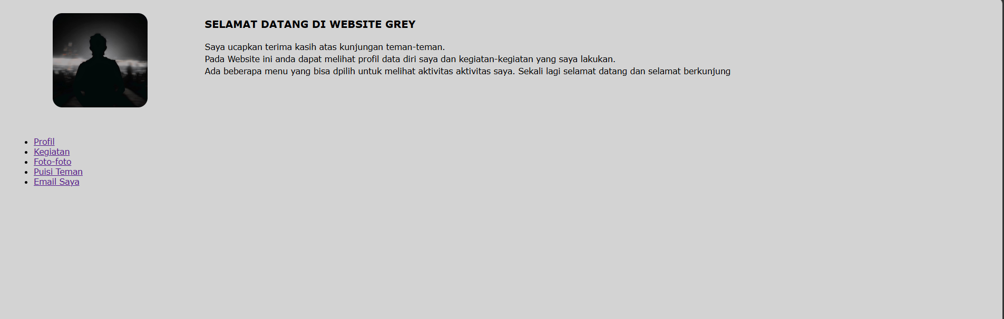

4.2.2 Profil
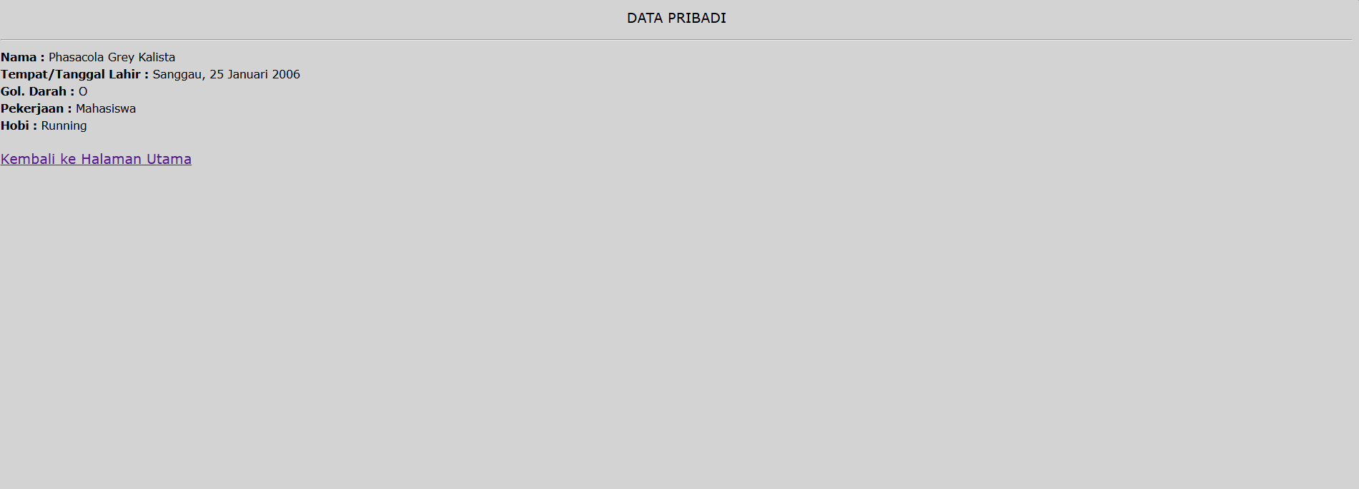

4.2.3 Kegiatan
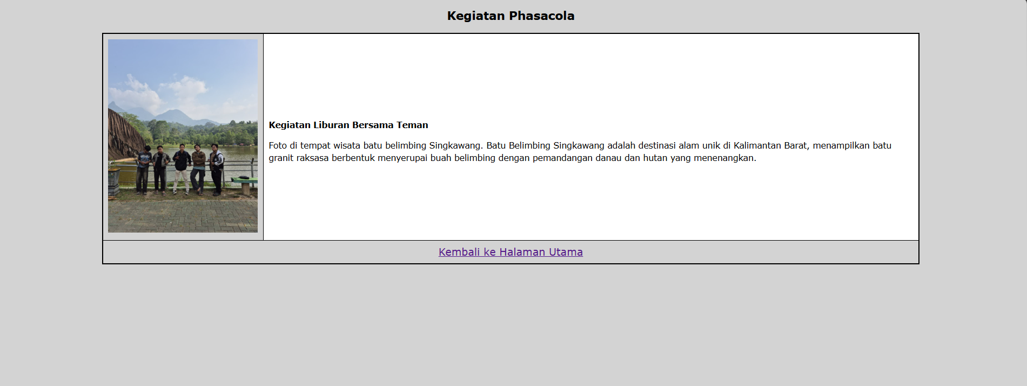

4.2.4 Foto foto
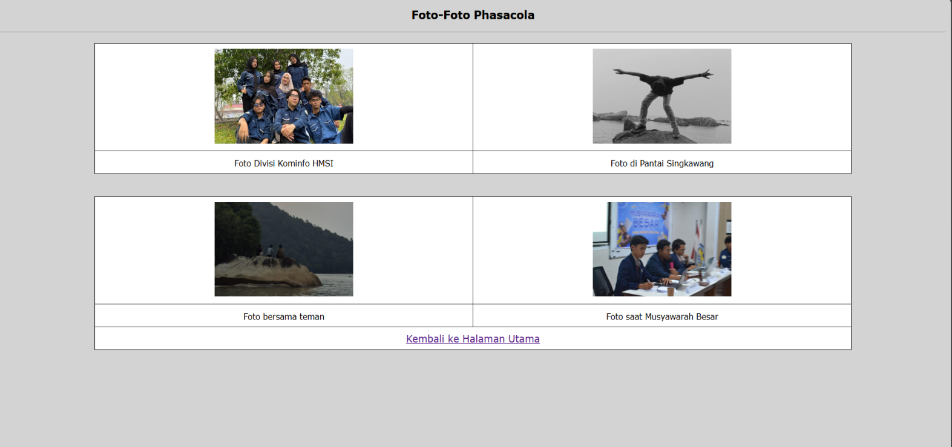

4.2.5 Puisi
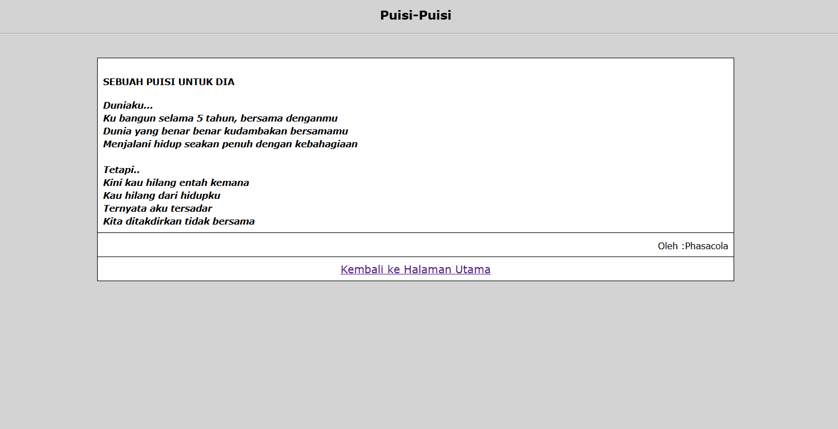

4.3 Analisis dan Pembahasan
Pengembangan website portofolio pribadi pada praktikum ini mengintegrasikan seluruh konsep HTML dasar yang terbagi ke dalam lima berkas yang saling terhubung. Tabel berikut merangkum analisis implementasi teknis dari masing-masing komponen.
Aspek/Modul | Elemen/Tag Kunci | Implementasi dan Keterangan
Tata Letak & Antarmuka | <table>, <tr>, <td>, cellpadding, width | Pengaturan layout dua kolom menggunakan tabel tanpa garis tepi (border="0"). Kolom kiri (25%) dialokasikan untuk kartu identitas dan menu navigasi, sedangkan kolom kanan digunakan sebagai wadah konten dinamis.
Arsitektur Navigasi | <a href="...">, mailto: | Berkas index.html berperan sebagai gerbang utama (root). Seluruh sub-halaman (profil.html, kegiatan.html, foto.html, puisi.html) terhubung dua arah melalui tautan internal dan dibekali tautan balik (back link) ke beranda.
Penyajian Data Pribadi | <table>, <tr>, <td>, colspan | Pada profil.html, format tabel 2 kolom digunakan untuk menyusun biodata diri secara terstruktur. Atribut colspan="2" digunakan pada baris judul untuk menggabungkan sel kolom agar tata letak tetap simetris.
Dokumentasi Proyek | <img>, <table>, <b>, <i> | Pada kegiatan.html, dokumentasi proyek disusun berdampingan antara gambar visual di kolom kiri dan uraian deskripsi teknis di kolom kanan.
Galeri Visual & Prestasi | <img>, style="object-fit: contain;" | Pada foto.html, media visual diatur dalam kisi tabel 2x2. Pengaturan rasio gambar menjaga proporsi sertifikat dan foto agar tampil utuh tanpa distorsi visual maupun pemotongan tepi.
Version Control & Deploy | git init, git commit | Manajemen versi kode dikelola menggunakan Git dan repositori GitHub. Integrasi ke Vercel memungkinkan website terdistribusi secara otomatis ke jaringan publik dengan dukungan HTTPS.

BAB V
KESIMPULAN DAN SARAN

Kesimpulan
1. Penerapan Struktur HTML:
Pembuatan website portofolio telah berhasil dilakukan dengan menggunakan HTML sebagai dasar penyusun halaman. Beberapa elemen HTML seperti tabel, paragraf, daftar, tautan, serta gambar telah diterapkan untuk membentuk struktur dan isi website.
2. Navigasi Website:
Halaman index.html, profil.html, kegiatan.html, foto.html, dan puisi.html telah dibuat saling terhubung. Penggunaan hyperlink memungkinkan pengguna berpindah dari satu halaman menuju halaman lainnya dan kembali ke halaman utama.
3. Penggunaan Git dan GitHub:
Git digunakan sebagai sarana untuk mengelola perubahan dalam proyek, sedangkan GitHub dimanfaatkan sebagai tempat penyimpanan repository secara daring. Penerapan keduanya membantu proses pengelolaan dan penyimpanan file website menjadi lebih terorganisir.
4. Publikasi Website:
Website yang telah dibuat dapat dipublikasikan secara daring sehingga hasil pengembangan tidak hanya dapat dijalankan pada komputer lokal, tetapi juga dapat diakses melalui internet.

Saran
1. Pengembangan Tampilan:
Pada pengembangan berikutnya, website dapat dilengkapi dengan CSS yang lebih terstruktur agar tampilan menjadi lebih menarik, konsisten, dan mampu menyesuaikan diri dengan ukuran layar komputer maupun perangkat seluler.
2. Penambahan Fitur:
Website dapat dikembangkan dengan menambahkan fitur interaktif, seperti halaman kontak atau formulir pesan, sehingga pengunjung memiliki sarana yang lebih mudah untuk berkomunikasi dengan pemilik website.

DAFTAR PUSTAKA
Mozilla Developer Network. (2026). HTML: HyperText Markup Language. MDN Web Docs. Diakses dari https://developer.mozilla.org/en-US/docs/Web/HTML
Rahmayuda, Syahrul. (2026). Modul Praktikum Pemrograman Web Dasar: HTML Dasar dari Nol sampai Publish. Universitas Tanjungpura.

LAMPIRAN

Tautan Repositori : https://github.com/Phasacola25/profilgrey

